Пушкинский день России, традиционно отмечается в день рождения великого русского поэта, основоположника современного русского литературного языка. Замечательные произведения продолжают жить, а значит, продолжает жить поэт в сердцах людей. Дети нашего детского сада «Берёзка» в этот день посетили Детскую районную библиотеку. Ребята отправились в сказочный мир Александра Сергеевича Пушкина, погостили в его сказках, ответили на вопросы викторины. Дети получили большое удовольствие от проведённого мероприятия.

[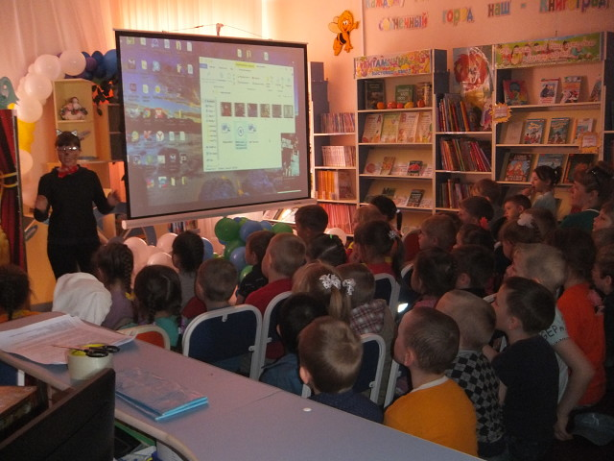](https://ok.ru/dk?cmd=PopLayerPhoto&st.layer.cmd=PopLayerPhotoOuter&st.layer.type=GROUP&st.layer.revNav=off&st.layer.limitedUi=false&st.layer.closeLayers=off&st.layer.sphotoIds=867807903107;867807928707;867807943811;867807953539;867807977859;867807986051&st.layer.showNav=on&st.layer.photoAlbumId=52737946222723&st.layer.epm=off&st.layer.photoId=867807903107&st.layer.opl=off&st.layer.navStartPhotoId=867807903107&st.layer.sbd=off&st.cmd=altGroupMain&st.groupId=52737938358403&st._aid=GroupTopicLayer_openPhotoLayer)

[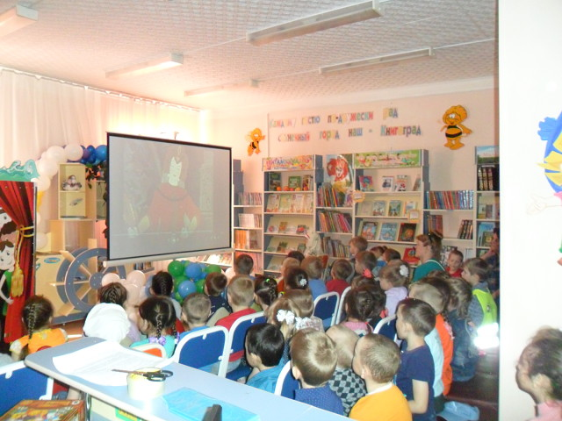](https://ok.ru/dk?cmd=PopLayerPhoto&st.layer.cmd=PopLayerPhotoOuter&st.layer.type=GROUP&st.layer.revNav=off&st.layer.limitedUi=false&st.layer.closeLayers=off&st.layer.sphotoIds=867807903107;867807928707;867807943811;867807953539;867807977859;867807986051&st.layer.showNav=on&st.layer.photoAlbumId=52737946222723&st.layer.epm=off&st.layer.photoId=867807928707&st.layer.opl=off&st.layer.navStartPhotoId=867807928707&st.layer.sbd=off&st.cmd=altGroupMain&st.groupId=52737938358403&st._aid=GroupTopicLayer_openPhotoLayer)

[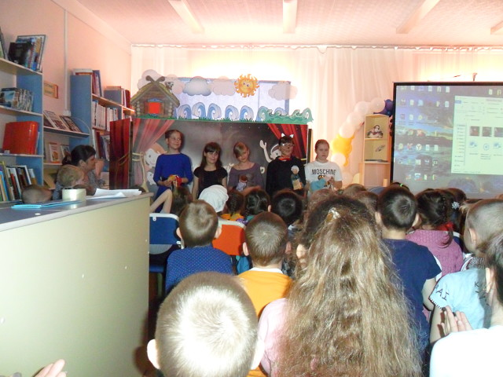](https://ok.ru/dk?cmd=PopLayerPhoto&st.layer.cmd=PopLayerPhotoOuter&st.layer.type=GROUP&st.layer.revNav=off&st.layer.limitedUi=false&st.layer.closeLayers=off&st.layer.sphotoIds=867807903107;867807928707;867807943811;867807953539;867807977859;867807986051&st.layer.showNav=on&st.layer.photoAlbumId=52737946222723&st.layer.epm=off&st.layer.photoId=867807943811&st.layer.opl=off&st.layer.navStartPhotoId=867807943811&st.layer.sbd=off&st.cmd=altGroupMain&st.groupId=52737938358403&st._aid=GroupTopicLayer_openPhotoLayer)

[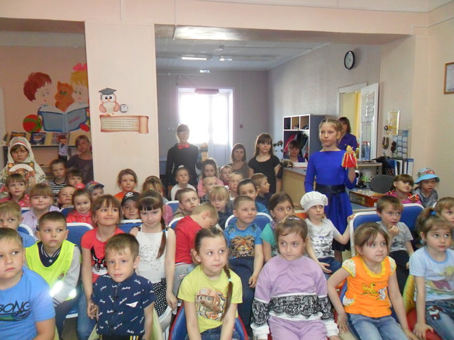](https://ok.ru/dk?cmd=PopLayerPhoto&st.layer.cmd=PopLayerPhotoOuter&st.layer.type=GROUP&st.layer.revNav=off&st.layer.limitedUi=false&st.layer.closeLayers=off&st.layer.sphotoIds=867807903107;867807928707;867807943811;867807953539;867807977859;867807986051&st.layer.showNav=on&st.layer.photoAlbumId=52737946222723&st.layer.epm=off&st.layer.photoId=867807953539&st.layer.opl=off&st.layer.navStartPhotoId=867807953539&st.layer.sbd=off&st.cmd=altGroupMain&st.groupId=52737938358403&st._aid=GroupTopicLayer_openPhotoLayer)

[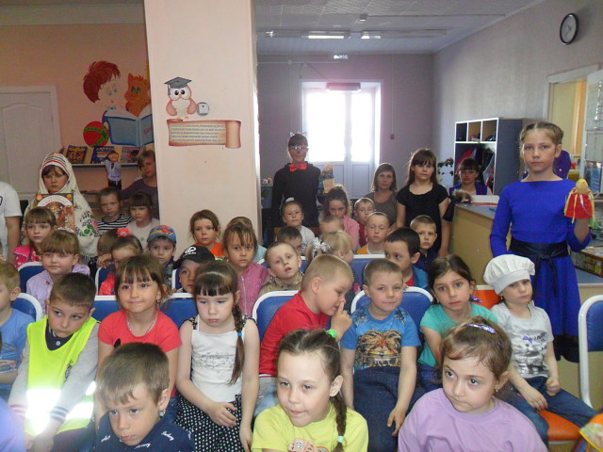](https://ok.ru/dk?cmd=PopLayerPhoto&st.layer.cmd=PopLayerPhotoOuter&st.layer.type=GROUP&st.layer.revNav=off&st.layer.limitedUi=false&st.layer.closeLayers=off&st.layer.sphotoIds=867807903107;867807928707;867807943811;867807953539;867807977859;867807986051&st.layer.showNav=on&st.layer.photoAlbumId=52737946222723&st.layer.epm=off&st.layer.photoId=867807977859&st.layer.opl=off&st.layer.navStartPhotoId=867807977859&st.layer.sbd=off&st.cmd=altGroupMain&st.groupId=52737938358403&st._aid=GroupTopicLayer_openPhotoLayer)

[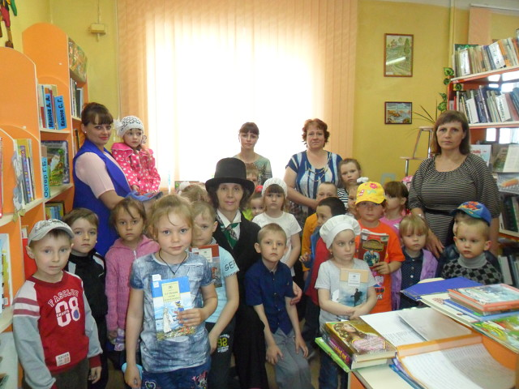](https://ok.ru/dk?cmd=PopLayerPhoto&st.layer.cmd=PopLayerPhotoOuter&st.layer.type=GROUP&st.layer.revNav=off&st.layer.limitedUi=false&st.layer.closeLayers=off&st.layer.sphotoIds=867807903107;867807928707;867807943811;867807953539;867807977859;867807986051&st.layer.showNav=on&st.layer.photoAlbumId=52737946222723&st.layer.epm=off&st.layer.photoId=867807986051&st.layer.opl=off&st.layer.navStartPhotoId=867807986051&st.layer.sbd=off&st.cmd=altGroupMain&st.groupId=52737938358403&st._aid=GroupTopicLayer_openPhotoLayer)